ФОТООТЧЕТЫ ПО ПРОВЕРКЕ ОРГАНИЗАЦИИ ПИТАНИЯ В ШКОЛЕ 2022-2023г.

16.09.2022. Родительский контроль за качеством питания учащихся.

Сегодня в составе Родительского комитета Кузьмина Н.Л. совместно с депутатом Магариной Ю.А провели контроль горячего питания в школе. Они отметили хорошие вкусовые качества блюд, соблюдение санитарно-гигиенических требований и соблюдение обучающимися личной гигиены.
По отзывам обучающихся, предлагаемая пища в столовой очень вкусная, им нравится.
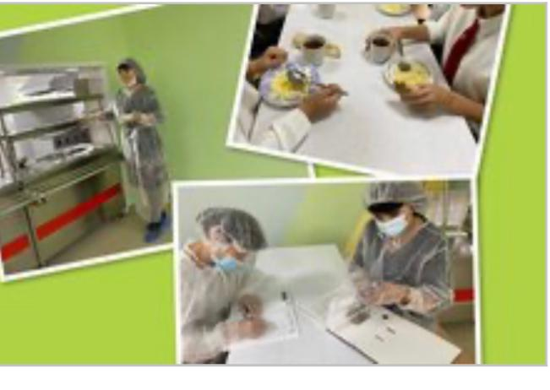

14.10.2022. Родительский контроль за качеством питания учащихся.

Сегодня в составе Родительского комитета Каюмова А.В. совместно с депутатом Рыжковым В.В. провели контроль горячего питания в школе. Они отметили хорошие вкусовые качества блюд, соблюдение санитарно-гигиенических требований и соблюдение обучающимися личной гигиены.
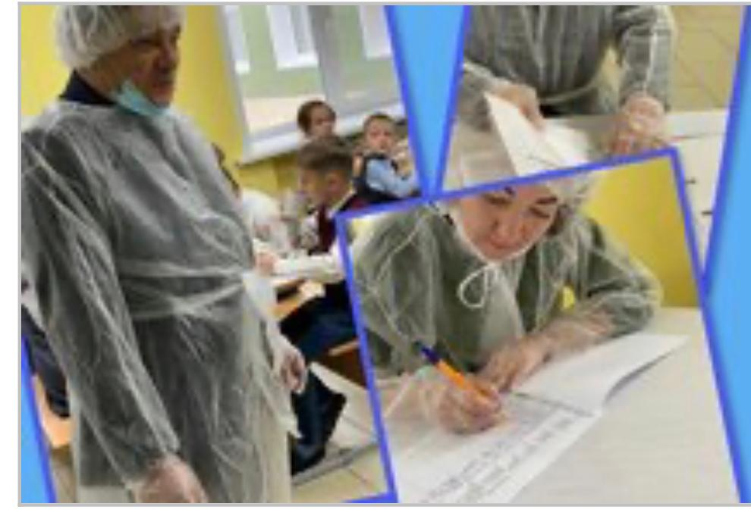

15.11.2022. Родительский контроль за качеством питания учащихся.
Сегодня состоялся очередной родительский контроль школьного питания.
Участие в организации школьного питания родительского контроля является важным фактором.
Представители родительского контроля при посещении школьной столовой не только изучают меню, сравнивают его с фактическим набором блюд, проводят дегустацию и заполняют чек-листы
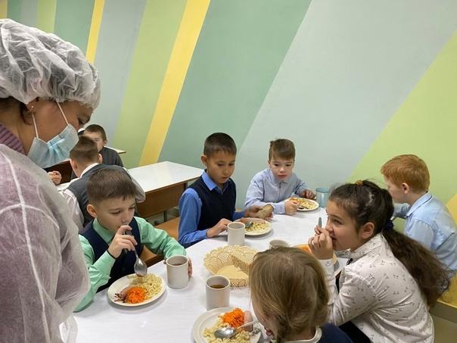

14.12.2022. Родительский контроль за качеством питания учащихся.
Сегодня родители проверили контроль качества питания в школьной столовой.
Родители остались довольны качеством блюд:
еда теплая, вкусная;
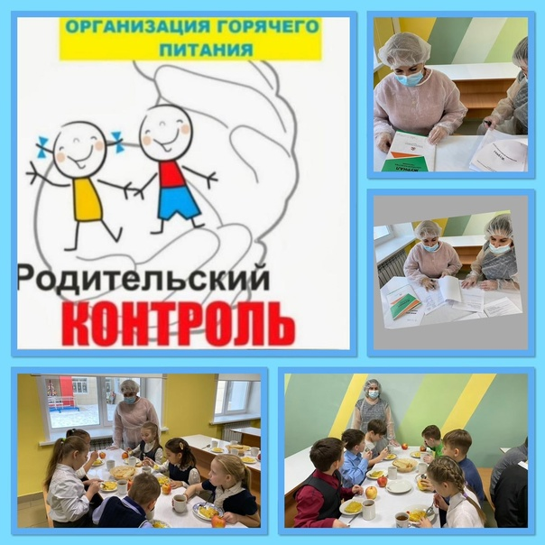

19.01.2023. Родительский контроль за качеством питания учащихся.
Сегодня родители проверили контроль качества питания в школьной столовой.
Родители остались довольны качеством блюд:
еда теплая, вкусная;
меню разнообразное
везде чистота и порядок;
санитарно-гигиенические нормы соблюдаются;
дети едят с удовольствием.
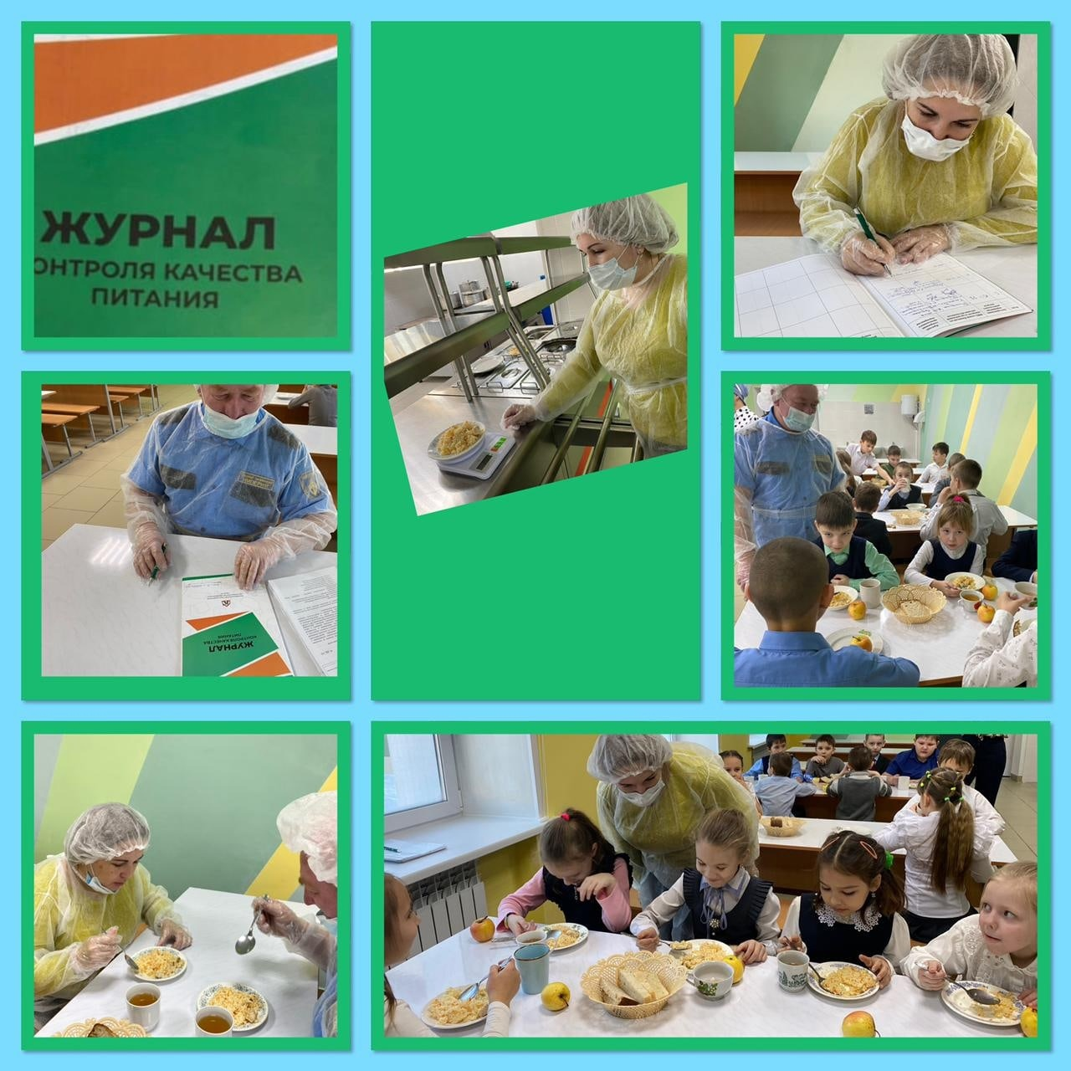

09.02.2023. Родительский контроль за качеством питания учащихся.

Школьная столовая - это одно из самых любимых мест наших учеников, где они всегда радуют себя здоровой пищей и поддерживают нужный заряд энергии на весь день, потому что правильное полноценное питание - залог здоровья подрастающего поколения и хорошей учебы.
Вопрос организации питания всегда актуален. Родительский комитет провёл контроль качества питания, а так же соблюдение правил личной гигиены учащимися.
На момент проверки установлено:
технология приготовления блюд и санитарные нормы соблюдаются
Дети едят с аппетитом.
По результатам проверки составлен акт и заполнен журнал контроля качества питания.
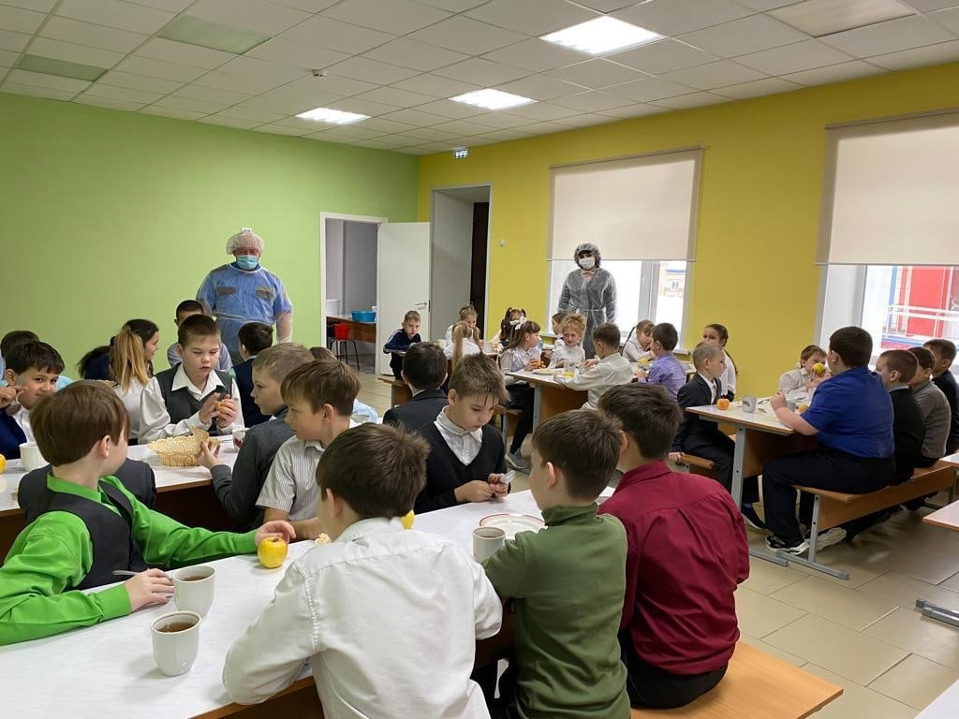

15.03.2023. Родительский контроль за качеством питания учащихся.
Контроль качества горячего питания стал неотъемлемой частью родительского участия в школьной жизни своего ребенка. Родители могут посмотреть как организован процесс питания детей, задать интересующие вопросы, попробовать блюда.
дети едят с удовольствием;
предлагаемое меню соответствует питанию школьников;
блюда подают в соответствие с меню;
в столовых чисто.
В Журнале контроля качества питания положительные отзывы: "Еда вкусная, аппетитная!"
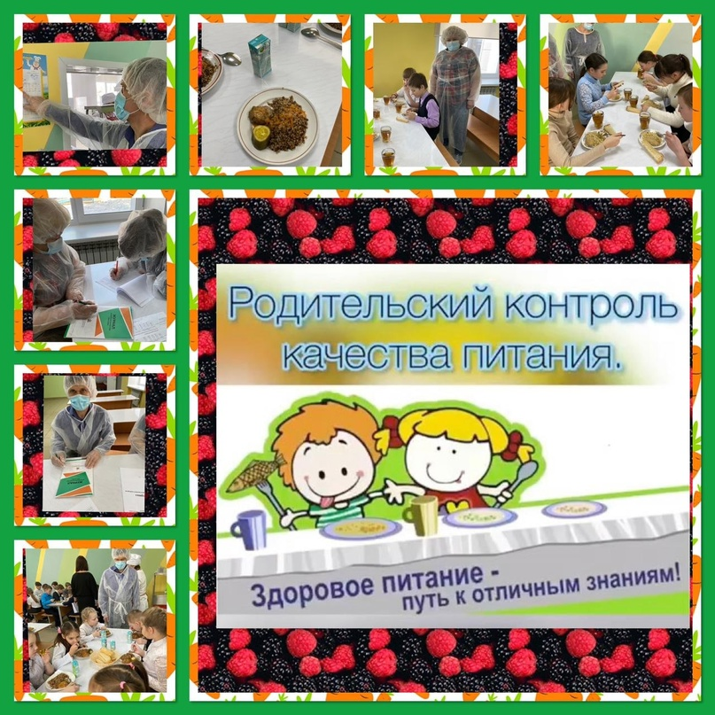

05.04.2023. Родительский контроль за качеством питания учащихся.

Сегодня состоялся очередной родительский контроль школьного питания.
Участие в организации школьного питания родительского контроля является важным фактором.
Представители родительского контроля при посещении школьной столовой не только изучают меню, сравнивают его с фактическим набором блюд, проводят дегустацию и заполняют чек-листы, а также наблюдают перемену питания в обеденном зале: как дети входят в зал, как рассаживаются и ведут себя за столом, полностью оценивают культуру приема пищи.

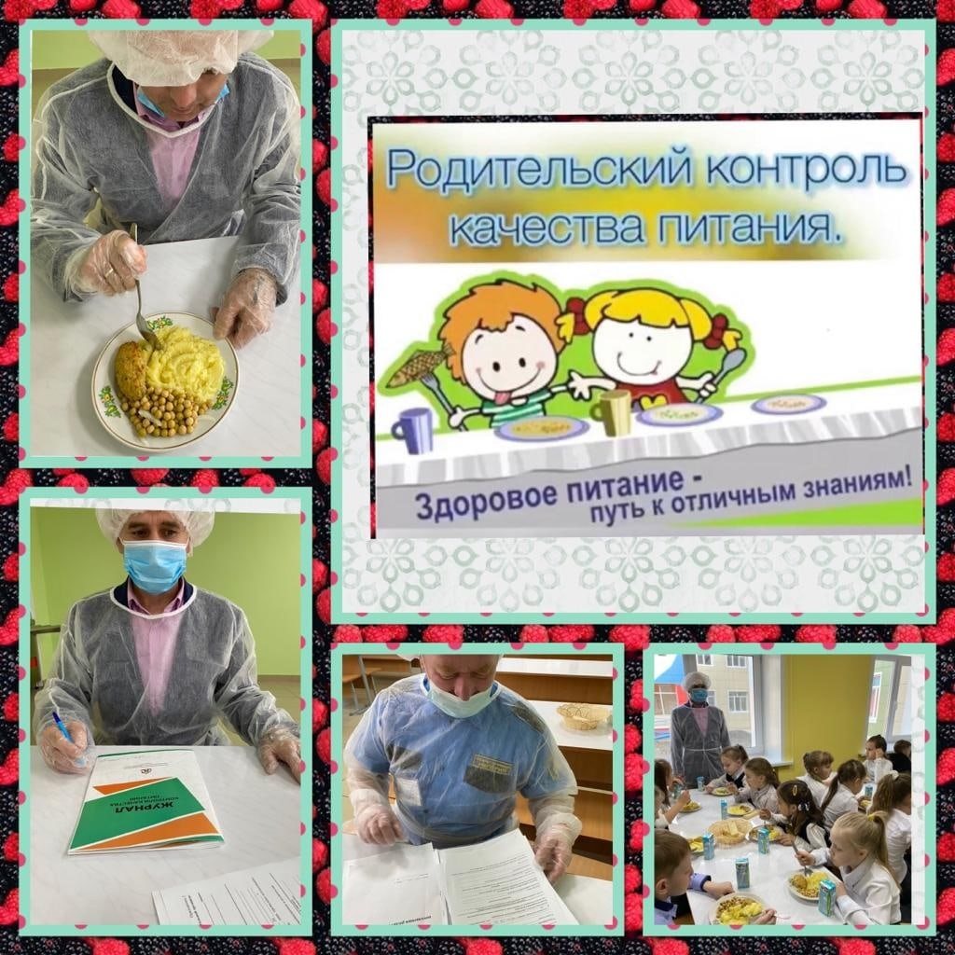

16.05.2023. Родительский контроль за качеством питания учащихся.

Учебный год почти закончен, но родители продолжают принимать участие в контроле качества питания обучающихся.
Цель родителей была:
-выявить качество и процесс организации питания в целом.
В ходе контроля родителями установлено что:
- качество блюд полностью соответствует меню,
-школьные столовые и принадлежности чистые,
-еда очень вкусная и сбалансированная,
-сотрудники столовой работают в спец.одежде, масках и перчатках,
-дети едят с большим удовольствием!
Родители сами провели дегустацию блюд, качеством остались довольны!
Пожелали работникам столовой "Продолжать в том же духе! 